
资产与后勤管理处
工作信息
2016年第7期（总第16期）
综合办公室编 2016年10月 10日

党建之窗
后勤党总支全体党员大会顺利召开 1
工作动态
我校召开大学生医保专题工作会议 1
我处召开科级以上干部会议 安排部署新学期重点工作 2
运行和质量管理科严把质量关 各项工程有序进行 2
校医院举办新生艾滋病防控知识专题讲座 3
西安市及临潼区疾控中心现场检查学生出血热疫苗接种工作 3
精心组织 细致周到 2016级新生迎新接站工作圆满结束 3
雁塔公寓管理服务中心认真做好迎新准备与接待工作 4
雁塔公寓管理服务中心与学工部、保卫处开展联合检查 4
临潼餐饮中心圆满完成2016年迎新任务 5
临潼物业努力做好教学保障 5
临潼公寓2016年迎新工作圆满完成 6
雁塔餐饮管理服务中心召开秋季食品安全工作会议 6
雁塔物业加强家属区综合治理 迎接创卫复审工作 6
动力二中心维修更换灯具 保障环境照明 7
机械学院专业认证接待运输服务工作圆满完成 7
校医院通过临潼区疾控中心疫苗接种资质验收 7
校医院预防接种门诊通过验收并获得免费疫苗 8
社区开展中秋佳节慰问老年人活动 8
社区对辖区各种犬类实施狂犬疫苗的免费注射 9
社区积极开展清理“野广告”活动 9
、
党 建 之 窗

后勤党总支全体党员大会顺利召开
圆满完成学校第十次党代会代表推选工作
9月28日上午，后勤党总支在临潼校区3#教学楼403室召开全体党员大会，组织选举学校第十次党代会代表。会议由资产与后勤管理处处长王政军主持。
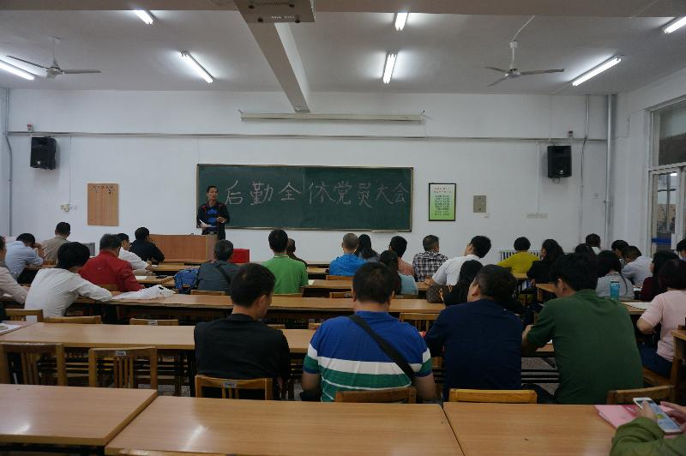
会议宣读了学校《关于同意后勤党总支酝酿提名中国共产党西安科技大学第十次代表大会代表候选人预备人选的批复》、《关于严肃学校第十次党代会筹备召开期间换届选举纪律的通知》，并对本次代表选举办法以及原则进行了重点强调；接着，全体后勤党员以无记名投票的方式，为学校第十次党代会推选出了七名后勤党员代表。
会议第二阶段，后勤党总支书记薛奋勇领学《关于做好中国共产党西安科技大学第十届委员会、第七届纪律检查委员会委员候选人预备人选提名推荐工作的通知》、《关于印发<中共西安科技大学委员会践行监督执纪“四种形态”实施办法>的通知》，并要求各支部书记要认真贯彻落实，确保本次“两委”选举工作按时顺利完成。处长王政军详细解读了《关于成立资产与后勤管理处（后勤集团）改革发展研究小组的通知》文件精神；简要回顾了暑期专项工程完成情况，对表现突出的部门进行了鼓励和表扬；最后，还详细安排部署了后勤近期工作，并要求各部门要加强管理，严格纪律要求，扎实将“两学一做”融合到后勤服务保障工作，力争按时完成家属院综合治理、陕西省理工学校并校、深化资源配置等学校重点工作任务。
工 作 动 态

我校召开大学生医保专题工作会议
9月7日上午，大学生医保工作专题会议在临潼校区召开 。副校长张威虎出席会议并讲话。学工部、财务处、研究生院、资产与后勤管理处负责人及各学院（部）分管学生工作的负责人参加会议。会议传达了西安市社会保险管理中心关于做好2016年度大学生参保缴费工作通知精神，并对学校做好学生基本医疗保险费补缴工作进行了说明。
张威虎副校长强调，各学院（部）从事学生管理工作的干部要高度重视大学生医保工作，要认识到学生医保是面向大学生的一项政策性福利，是学生工作一项重要内容和职责，是一项政治任务。全体学工干部要熟悉医保政策、熟悉业务范围和办事流程，并能进行全文解答；校医院要全面、热心、耐心服务，做好学生医保政策宣传；学工部要组织监督好此项工作，及时通报缴费情况。

我处召开科级以上干部会议 安排部署新学期重点工作
9月2日上午，资产与后勤管理处在雁塔校区后勤会议室召开科级以上干部会议，传达学校近期会议精神，回顾总结暑期专项工作，并对新学期重点工作进行安排部署。会议由后勤党总支书记薛奋勇主持。后勤科级以上干部参加会议。
会上，薛奋勇书记首先简要总结了后勤暑期工作情况，在肯定各部门劳动成绩的同时，指出了存在的困难和不足；接着，传达了学校2016年暑期工作研讨会、本科教学审核评估会议以及安全稳定工作等学校近期会议精神，并对相关学习文件进行了细致解读；随后，重点对后勤近期工作进行了梳理，详细安排布置了家属院综合治理、校园创卫、资产报废处置、信息化建设、本科教学评估、安监干部培训、“十三五”规划、迎新、开学检查情况整改、“两学一做”、保障性住房分配等具体工作，并要求各部门要通力合作，从抓改革、保质量、讲落实入手，创新服务模式，提升团队竞争力，引领后勤新常态发展，扎实提升后勤服务师生满意度。

运行和质量管理科严把质量关 各项工程有序进行
9月份，运行和质量管理对近期工程安全、质量、工期、成本等进行控制，实施全过程的动态管理，有序推进了各项工作的开展。
维修改造工程管理方面，负责项目12项，包括中水、自来水水池及泵房改造、东院活动室改造、北院教学楼改造等学校工程和临潼校区机械学院教学楼大厅粉刷、临潼校区宣传部大学生记者团办公室维修等二级学院项目；在工程质量监督方面，科室工作人员始终将严控工程进度、严把工程质量关作为第一要务，使施工现场和临时用地范围内秩序井然，文明安全，环境得到保护，交通畅达，防护设备完备，场容和环境卫生均符合要求；在内业资料控制方面，严格按照程序文件及贯标要求进行，尽量做到规范、及时、准确、全面，有可追溯性，平日里注意收集工程照片及原始记录资料，为变更索赔做好准备工作，在每个工序完成之后，认真总结经验，为以后工作提供借鉴；另外，坚持定期对所有在建项目进行综合大检查，及时下达限期整改通知，还积极配合其他科室工作，共同完成处里制定的各项目标；节能工作方面，要求污水处理站委托第三方机构进行水质检测，定期出具检测报告，并对接待来访人员作出了规范管理的要求。

校医院举办新生艾滋病防控知识专题讲座
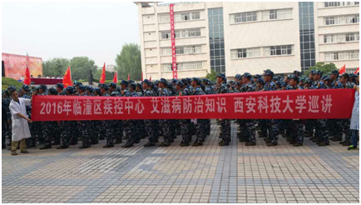
9月17日上午，校医院邀请临潼区疾控中心副主任、副主任医师刘建民为全体新生作了艾滋病防控知识专题讲座。会上，刘建民就艾滋病的流行趋势、艾滋病对大学生的危害形式、感染途径及防控知识做了生动、通俗、精彩的宣讲，诠释了性道德、性责任和拒绝不安全性行为的个人操守和要求的重要性。新生入校以来，校医院还利用艾滋病宣传展板、横幅及防护处方等多种形式加强宣传，不断强化学生的防控意识，有效实现了全体新生艾滋病防控知识宣传的全覆盖。

西安市及临潼区疾控中心现场检查学生出血热疫苗接种工作
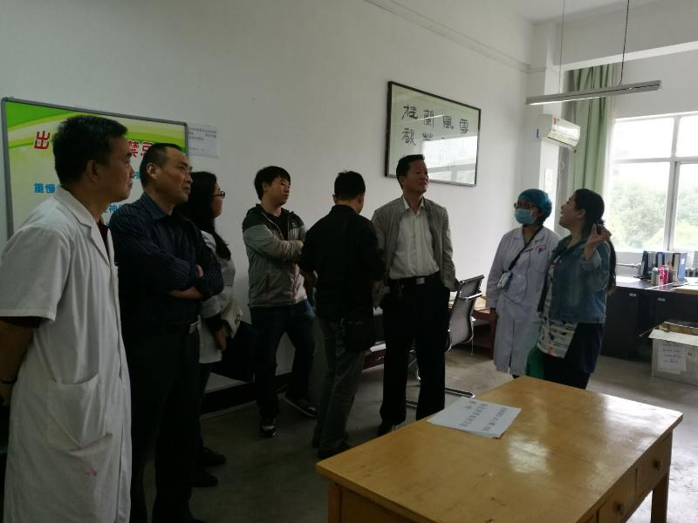
9月27日上午，西安市疾病控制中心应急办主任邢远一行及临潼区疾控中心副主任刘建民等，来我校医院检查学生出血热疫苗接种工作。邢远一行现场考察了我校学生预防接种门诊的建设工作，翻阅了疫苗接种的相关制度和记录，检查了预防接种过程中可能的意外反应的应急救治准备，实地查看和指导接种过程并询问学生。专家们在对我校预防接种工作给予高度肯定的同时，指出需进一步加大接种门诊和观察室的面积，对缓解学生预防接种的拥挤状况和安全保证有积极意义。专家组人员还与校医院负责人针对结核病、艾滋病预防等学校防疫工作的重点、热点议题进行了交流探讨。

精心组织 细致周到 2016级新生迎新接站工作圆满结束
9月5日～8日，学校2016级新生报到工作全面展开。按照学校统一部署，接待运输服务中心提前筹划，圆满完成了本次迎新接站运输任务。
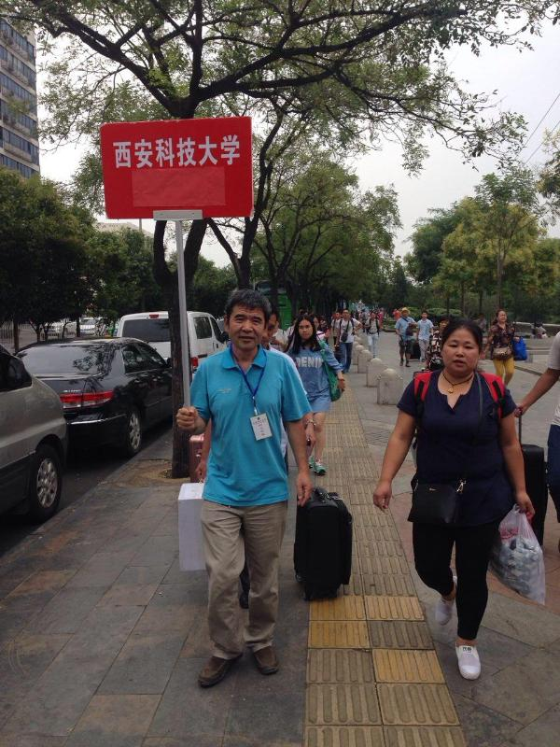
为确保给家长和新生提供舒适、安全的车辆运输服务，分管副处长马维仁亲自部署迎新工作方案， 明确任务、分工。接待运输服务中心提前一周与城际运输公司、校团委、火车站管委会等相关单位沟通协调，招募志愿者、办理接站点、车辆停放等相关手续，同时根据历年“迎新”工作实践经验，提前排查车辆存在的各类安全隐患，对驾驶员进行安全意识教育和服务意识培训。迎新期间，参加接站服务的教职工和学生志愿者24小时轮流值守接站点，从新生出站、搬运行李到引导有序乘车到，一路答疑问询，“您好” “你们辛苦了” “请坐” “请喝水”…一系列亲切的话语，热情周到的服务，温暖了在场的每一位新生、家长。
本次站接待新生的数量大、任务重、到站时间集中，大家克服种种困难，截止到9月8日晚10点，累计完成4300余人次接站工作，赢得了新生及家长的一致赞誉，为我校开学迎新工作提供了有力保障。

雁塔公寓管理服务中心认真做好迎新准备与接待工作
根据学校和我处迎新工作安排，雁塔公寓根据中心实际，提前部署，认真做好迎新准备工作。针对暑假修缮后工程遗留印迹、污点较多的实际情况，中心全体工作人员加班加点，逐项清理，确保了新生报到前宿舍卫生的干净整洁；提前完成了住宿方案的编排，并及时与各学院沟通发放，确保了新生报到前床位安排；迎新点、被褥等各项迎新准备工作提前部署安排到位。
迎新前，中心根据研究生报到较散的情况，为方便同学们入住，提前3天安排专人值守，实现了随到随报随住，从细微处真正做到为同学着想，温馨服务。9月5日迎新接待当天，中心全体工作人员着装整齐、热情服务，圆满完成了882名新生的入住接待工作。

雁塔公寓管理服务中心与学工部、保卫处开展联合检查
9月28日，为督促同学们形成良好的生活习惯，共同创建文明、和谐、温馨的公寓环境，学工部、保卫处联合公寓中心对学生宿舍开展了联合检查，对学生宿舍内电源插座、违规电器、管制刀具、是否饮酒、室内卫生、不文明行为和滞留情况等进行了全面检查、发现问题及时处理，并对学生进行了安全教育。
通过此次督促、检查，学生宿舍内环境有了较大改善，公寓中心在做好公共区域管理的基础上，将继续做好督促工作，与同学们携手打造干净整洁、温馨舒适、安全稳定的住宿环境。

临潼餐饮中心圆满完成2016年迎新任务
为确保迎新期间师生正常就餐，中心分别于9月2日、9月5日，召开会议，对2016年迎新工作进行了安排布置，明确了岗位职责，提出了工作要求。
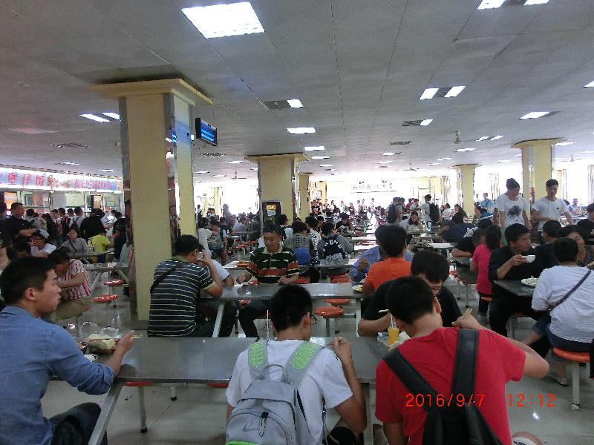
办公室制作宣传横幅、条幅、温馨提示展板，更换电子显示屏内容；餐厅值班服务台积极做好新生及家长的咨询、失物招领工作，仅迎新期间前来咨询的人员就达1500人次，捡到学生丢失物品45件（包括报到资料、银行卡、饭卡、书包、杯子等），并及时归还学生，得到新生及家长的广泛赞誉。
质检、采购、库房、维修密切配合，保障食品安全、货物供应和设备的安全运行；餐厅合理调配服务人员，从早7:00－晚21:00全天营业，方便广大新生和家长前来就餐；中心值班人员加强夜间值班巡查，确保餐厅安全。

临潼物业努力做好教学保障
9月，临潼物业中心按照学校总体要求和资后处统一部署，以做好临潼物业服务保障和环境提升工程为重心，安全、有序完成了各项工作任务。
开学初，中心重点就校领导带队检查后勤开学准备工作时提出的物业工作部分及时进行完善，加大公共区域如楼道、卫生间、走廊、大厅的清扫力度；对勤工俭学学生加强教育，安排他们对教室垃圾一日两扫；擦洗玻璃、灭火器箱，冲洗玻璃顶棚，铲除了地面粘贴的口香糖，更换了卫生间门帘等，并配合艺术学院对绘图教室的垃圾进行了清理，擦除学生随地即兴发挥的涂鸦。接着，对假期安全学院装修改造遗留的一些问题逐步解决，还对电梯顶棚的蚊虫、灰尘、电梯、玻璃门等进行了清理擦洗。随后，配合机械学院专业认证，对学院进行了简单装修改造、实验设备归整。期间，10#教学楼班组加强清扫保洁，管理员加强检查监督，并对地面渗水的二层、三层卫生间进行维修，及时检修电梯，确保专家组对我校专业认证期间后勤保障持续有力。

临潼公寓2016年迎新工作圆满完成
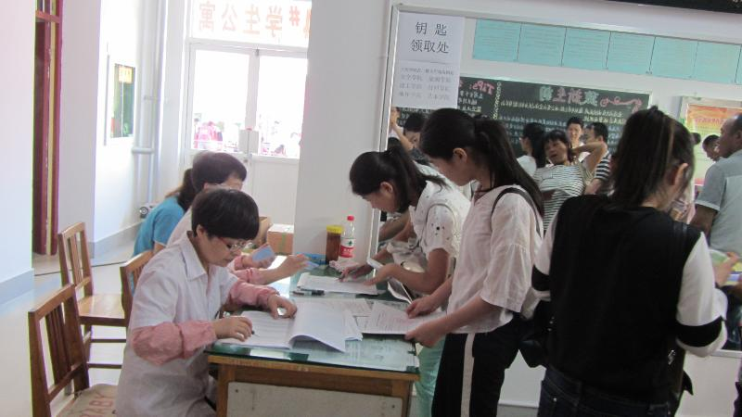
9月6日至8日为期三天的2016级迎新工作已圆满完成。为了确保迎新工作顺利进行，公寓中心前期召开会议部署迎新方案，今年18栋公寓有新生入住，针对工作面广、人员多的情况，中心提前对迎新人员进行培训，要求文明用语，耐心热情接待每位学生及家长。
在迎新期间全体人员充分发挥公寓人团结协作，吃苦耐劳，敢打硬仗的精神。大家各自坚守岗位，加班加点，有条不紊，发现问题及时解决，经过大家的相互配合、共同努力，顺利完成了2016级新生的入住工作。

雁塔餐饮管理服务中心召开秋季食品安全工作会议
9月8日，雁塔餐饮管理服务中心召开秋季食品安全工作会议，与经营班组签订《食品安全承诺书》，中心员工参加了会议。
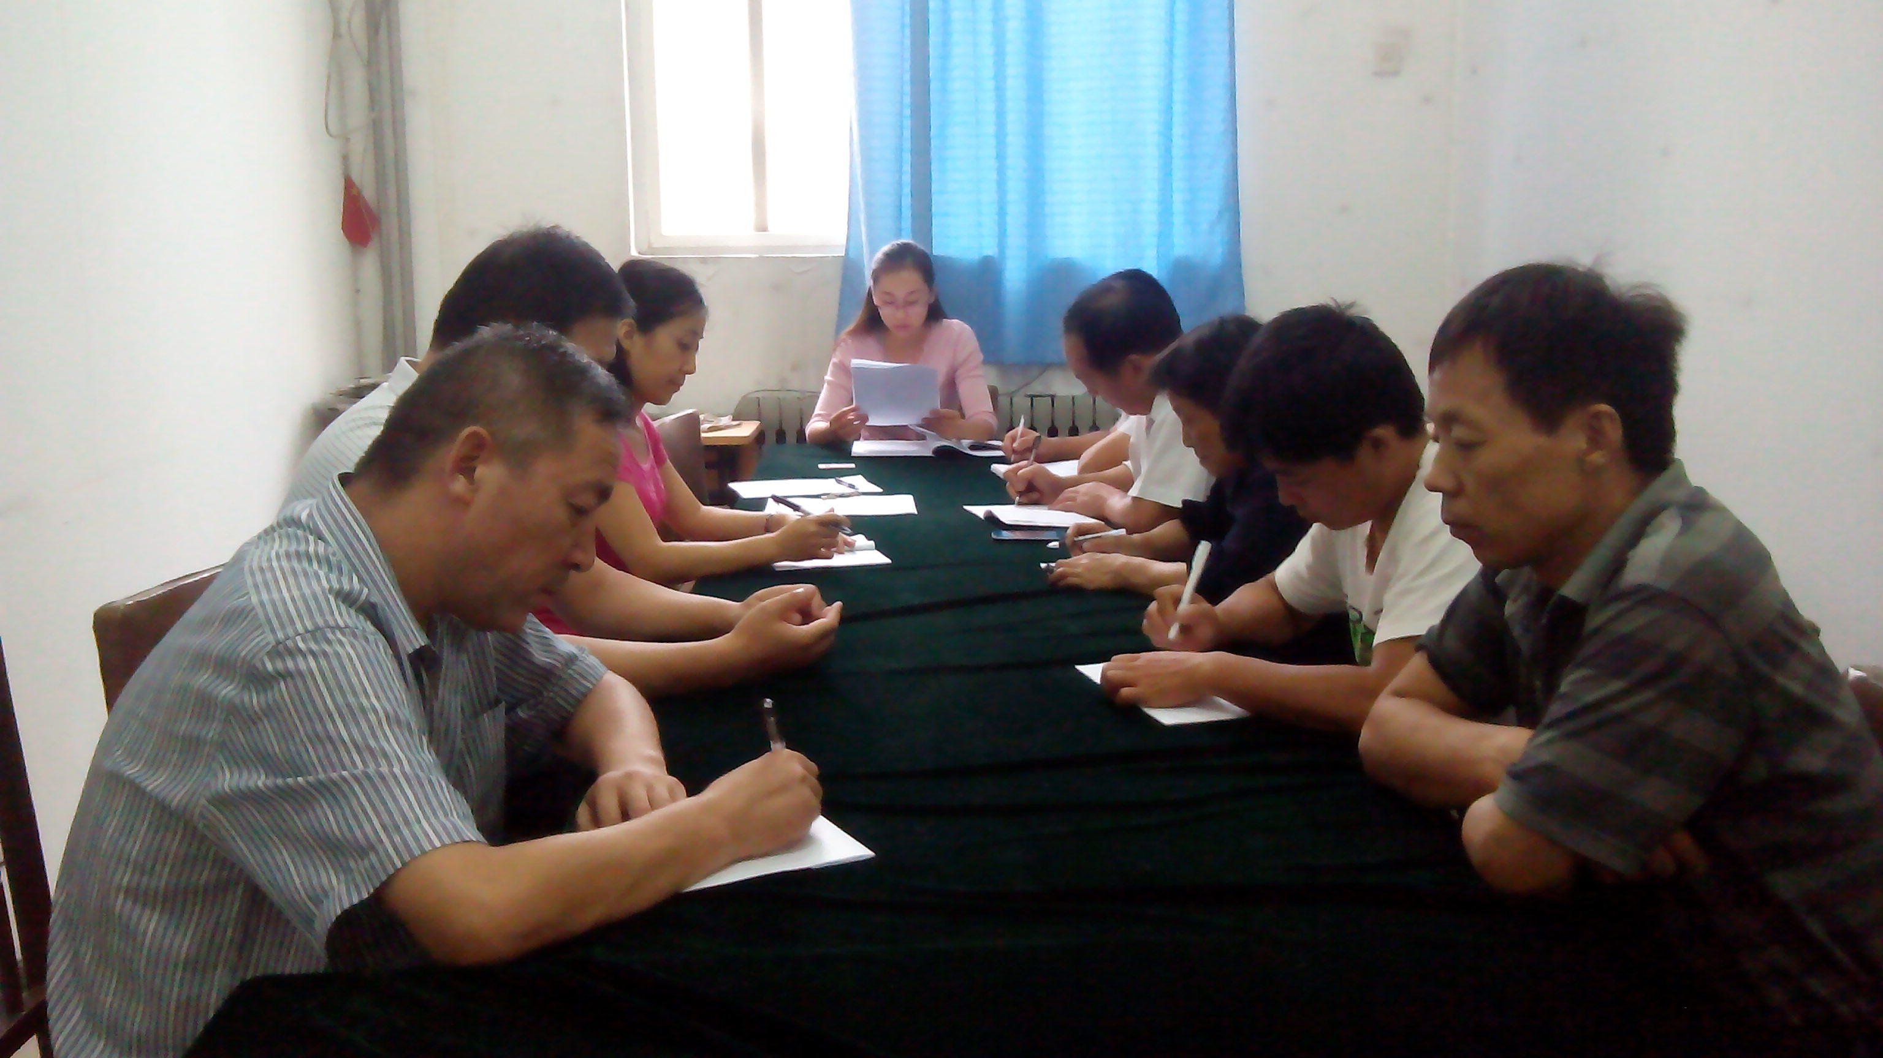
针对秋季食品安全工作的特点，要求进一步做好秋季食品安全关键环节的重点工作，一是食品加工过程中严格做到生熟分开，防止交叉污染；加工制作过程中必须充分加热食品，烧熟煮透；餐具洗消按照操作规程并做好消毒保洁工作；严禁供应生食海产品、四季豆、新鲜黄花菜和发芽土豆等易引起食物中毒的食品等等。会上对近期工作进行了安排。随后中心副主任与各班组负责人签订了《食品安全承诺书》。该承诺书的签订，将进一步落实食品安全责任，开创人人懂安全，人人创安全，人人保安全的新局面。

雁塔物业加强家属区综合治理 迎接创卫复审工作
根据西安“创卫”工作精神、学校家属院综合治理任务分解表工作内容，雁塔物业中心多次召开会议专题研究，详细安排部署，有效落实了具体任务的实施。
会上，中心主任贺进信按照工作任务，层层细化职责分工，落实具体到人，并要求全体物业人员要认真学习，提高对家属院综合治理、创卫复审工作重要性的认识；要加强组织管理，充分发挥班组长管理的作用；要加强环境卫生，全面推进学校的整体卫生水平。会后，大家各司其职，定期对院子进行全面集中清理，移除了房前屋后的废旧家具、杂物，清理绿篱上的枯枝树叶、每天多次清理垃圾箱，果皮箱随时擦洗，清理张贴的垃圾广告，同时对生活垃圾做到了及时清运，住户的装修垃圾也督促他们及时清理；家属院维修方面，在暑期专项维修改造的基础上，每月定期检查楼顶屋面和落水管情况，发现有损毁的及时更换和修补，在雨季来临前对全院的所有屋面楼顶杂物清理了一遍，对堵塞的排水管道及时疏通，对影响住户生活的问题马上解决，有效改善了家属区的人居环境。

动力二中心维修更换灯具 保障环境照明
9月19日-21日，动力管理维修二中心电工班的师傅们，集中对工程训练中心部分灯具进行维修更换工作。
为了给师生创造一个良好的实习环境，电工班在接到工程训练中心维修派工单后，组织力量对18#教学楼一楼至四楼大厅、实验室、车间、楼梯等处的灯具进行了全面的检修、更换、维护工作，共计更换T5灯管86个，40W日光灯25个，环形灯2套，110W灯10个，LED灯4个，确保了99%亮灯率。同时，师傅们还对变压器、控制配电箱、电缆接线井、灯杆检查门等供电设施、附属设施进行了全面检查，保质保量的完成了此项维修工作。

机械学院专业认证接待运输服务工作圆满完成
9月25日-28日，我校机械学院专业认证工作在临潼校区进行。接待运输服务中心高度重视，攻坚克难，圆满完成了认证期间的各项用车、接待服务。
中心首先按照资后处统一部署，提前召开专题会议，研究制定了详细的接待运输工作计划，并细化了每个环节的接待及安全保障工作，确保落实具体责任到人；随后，组织专人对所用车辆进行了安全检查、卫生清扫等准备工作，为认证专家营造干净整洁的乘车环境。认证工作一开始，大家按照计划各司其职，及时与教务处、机械学院协调配合，特别是在周六、周日也放弃休息，连续奋战。经过大家的共同努力，有效保障了接待运输任务的逐项落实，得到学校领导和评审专家组的一致肯定。 本次认证工作的结束，又一次诠释了后勤人吃苦耐劳，全心全意为教学、科研服务的理念。

校医院通过临潼区疾控中心疫苗接种资质验收
9月1日上午，临潼区疾控中心主任刘建民、计划免疫科科长王雪艳一行，在校医院院长梁明哲及相关工作人员的陪同下，对校医院进行了卫生所疫苗接种资质审核验收。刘主任一行首先对校医院预防接种门诊面积、功能区布局和设施等情况进行了认真审核；接着，听取了校医院关于预防接种门诊建设情况汇报，并提出了具体建议和要求；随后，还查阅了预防接种人员的资质、接种免疫基本登记等资料，一致认为校医院临潼校区卫生所疫苗接种点验收合格，顺利通过评审验收。疫苗接种资质的获得，消除了学生集体外出注射疫苗的不安全因素，也为2016级新生争取免费出血热疫苗创造了必要条件。

校医院预防接种门诊通过验收并获得免费疫苗
经过近3个月的紧张工作，我校校医院预防接种门诊按上级卫生部门要求进行了全面升级改造，近日顺利通过上级卫生部门的验收。验收期间，通过多方的协调，卫生部门还给我校2016级新生提供了20万元免费出血热疫苗。
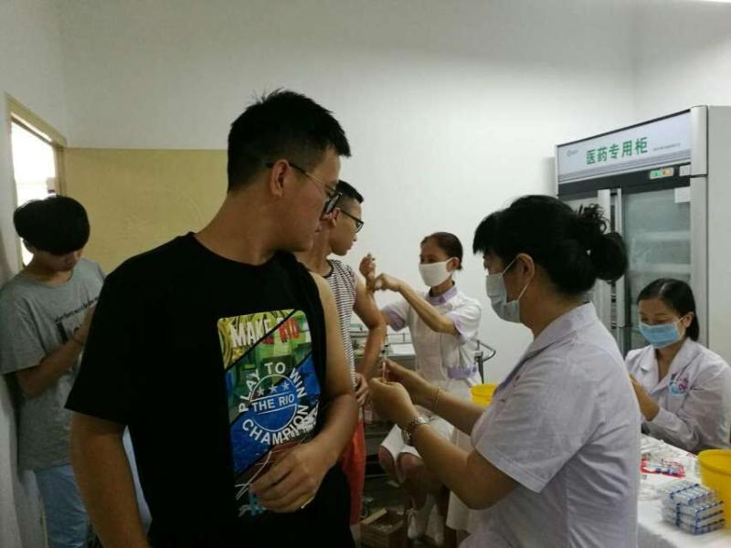
据悉，迎新工作结束后，校医院连续3天加班零差错地完成新生体检、两个波次的结核病排查工作，并安全顺利完成了第一针出血热疫苗注射工作，这给位居临潼出血热高发区的我校学生提供了健康安全保障。校医院将以此为契机，以后继续为我校学生申请政府免费出血热疫苗，建立好新生健康档案，努力做好学生计划免疫工作。

社区开展中秋佳节慰问老年人活动
在中秋佳节即将来临之际，社区积极倡导“爱老、敬老、助老”的良好风气，于9月12日，由社区组织对辖区内陈振国、陈黎明、倪淑珍和邓宝四位老人进行了走访慰问，为他们送去节日的祝福，使他们感受到来自社区和社会的关爱。
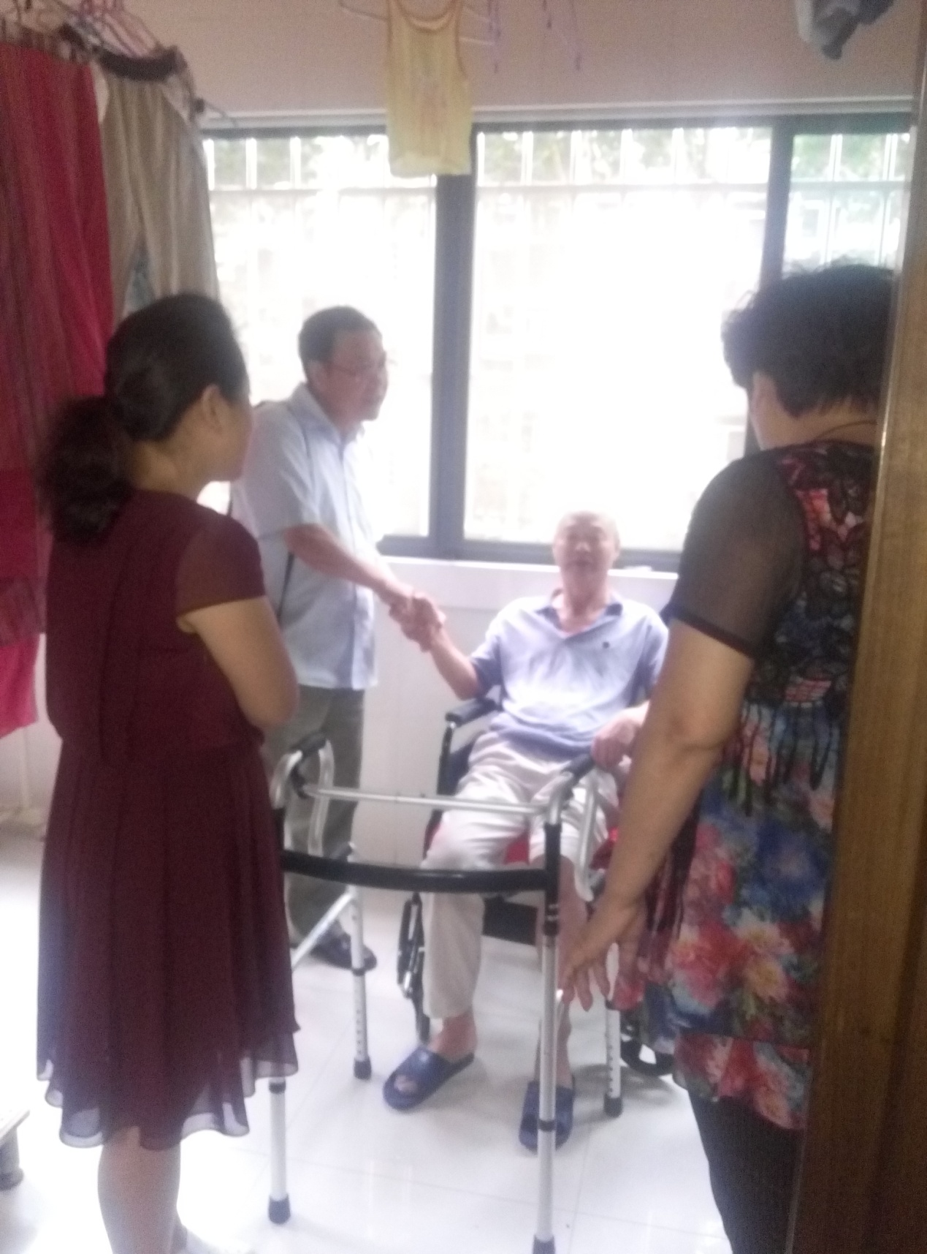
慰问中，社区办主任刘仓礼与老人们亲切交谈，详细了解他们的身体、生活情况，并关切叮嘱老人注意保重身体、注重饮食卫生，希望他们时刻保持良好的生活心态，认真记录老人所提出的困难，并向上级部门报告，争取早日为其解决困难。同时还向每位老人送上月饼、鸡蛋等慰问品，并提前送上中秋祝福，希望他们能过一个美好的中秋节。此次慰问活动，为老人送去的不仅是物质上的帮助，更是精神上的慰籍，同时也让老人们感受到党组织的关怀和社区大家庭的温暖。

社区对辖区各种犬类实施狂犬疫苗的免费注射
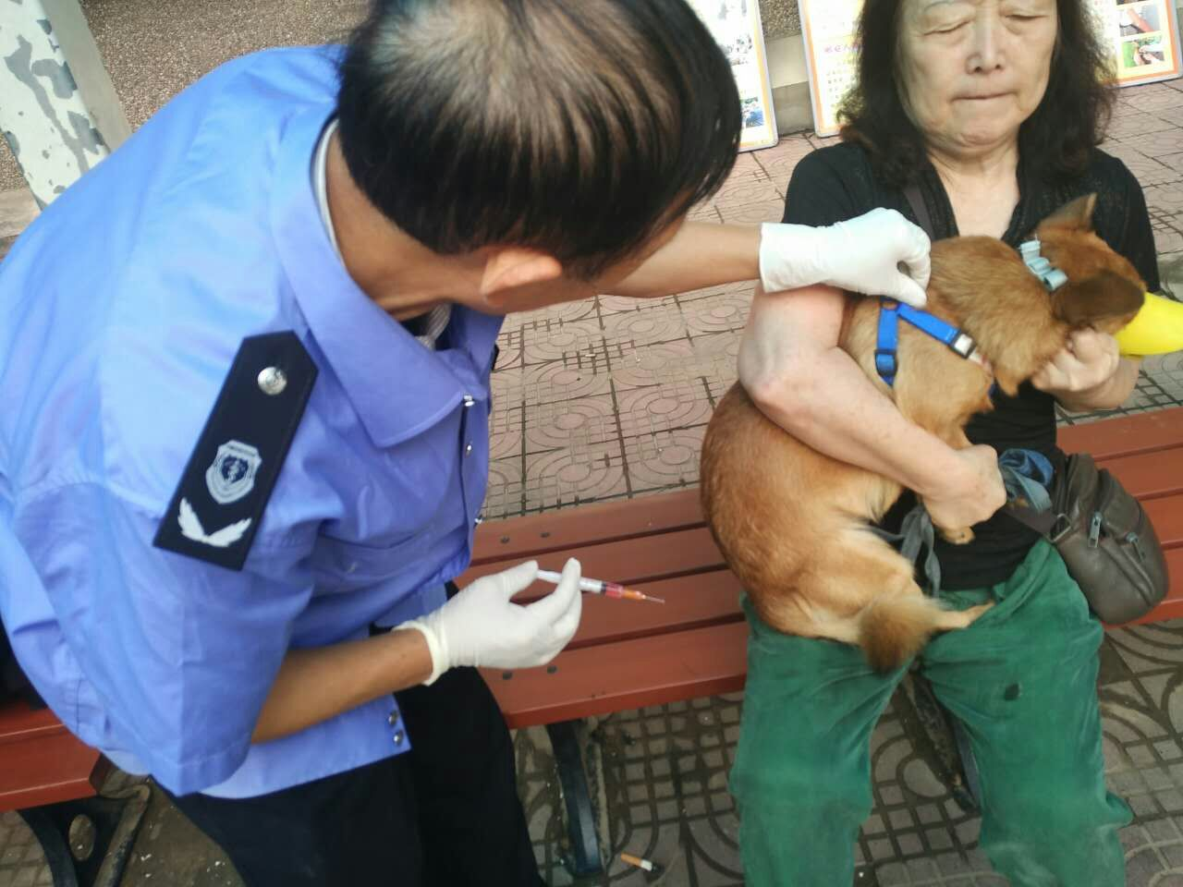
为了做好秋季重大动物疫病防控工作，降低狂犬病对人畜的危害，9月21日上午，由区政府组织、大雁塔卫生服务站实施的对社区群众散养的家庭各种类犬实施免费注射防疫疫苗。期间，居民积极主动地带领自己家的爱犬前来排队，有序地向卫生服务站工作人员咨询犬类免疫事宜，领取免疫证、登记并注射疫苗；服务站医生认真负责，向居民讲述包括发病机理、临床症状、治疗和预防措施等方面知识，特别是被犬猫咬伤或抓伤后的急救措施等，热情地为居民的爱犬打针，一切工作有条不紊地进行，共为4只爱犬注射了狂犬疫苗。

社区积极开展清理“野广告”活动
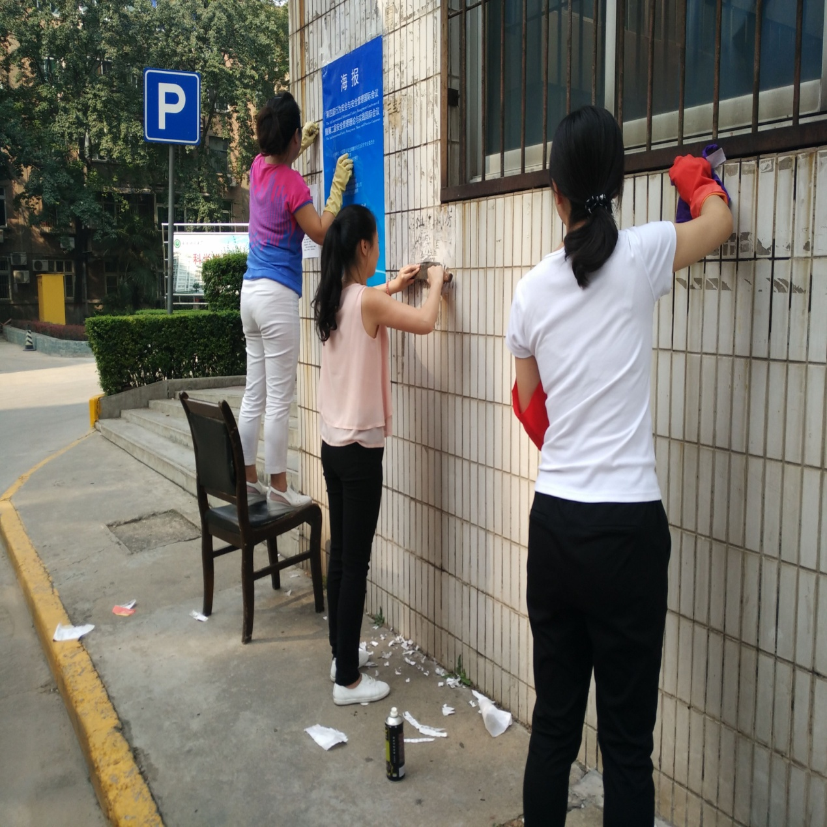
国卫复审工作开展以来，社区加大宣传力度，张贴国卫复审倡议书，制作、悬挂创卫相关横幅、展板以及禁烟标示，设立吸烟区。为给辖区内居民创造一个干净整洁的居住环境，9月23日下午15点，社区党支部书记刘仓礼带领社区全体工作人员开展清理“野广告”的环境整治行动。大家手拿着扫把、铲子、橡胶水、抹布、水盆等工具，清除橱窗、墙面上的不文明张贴物。经过一个多小时的努力，共清理6处卫生死角和小广告墙面集中区，有效改善了社区环境卫生，为构建和谐社区做出贡献。

